

**“Corporación educacional Gloria Méndez Briones”**

**“Educando con amor para formar grandes personas”**

**ASIGNATURA: Inglés NIVEL: 6to**

**ACTIVIDAD N°: 3 PROFESOR/A: Eduardo Vargas**

**Objetivo de la actividad:** Identificar vocabulario de adjetivos y objetos de la escuela .

**Instruction 1:** Read and write the opposite adjectives in english.

(Lee y escribe los adjetivos opuestos en inglés).

ADJECTIVES OPPOSITES

|  |  |
| --- | --- |
| Short |  |
| Small |  |
| New |  |
| Beautiful |  |
| Heavy |  |
| Wide |  |

**Instruction 2:** Solve the puzzle writting the correct name of the school object.

( Resuelve el puzzle y escribe el nombre correcto del útil escolar).

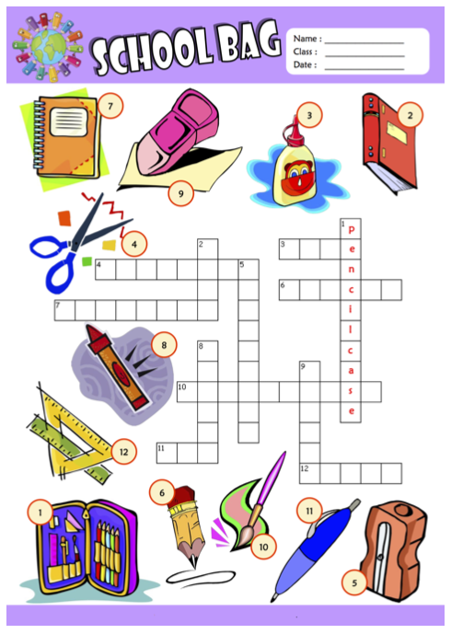

|  |
| --- |
| **IMPORTANTE:**   1. **Puedes dibujar y desarrollar esta guía en tu cuaderno de Inglés.** 2. **Ante cualquier duda o consulta puede escribirme a mi correo** [**Eduardo.vargas@cegmb.cl**](mailto:Eduardo.vargas@cegmb.cl) 3. **Enviar al correo señalado solo 1 actividad desarrollada en esta guía, de esta forma poder realizar una retroalimentación y seguimiento del proceso de aprendizaje del estudiante.** |

